温州市洞头区教育局关于2020年面向社会
公开招聘教师的公告

为进一步充实教师队伍，优化师资结构，经洞头区教育局研究，报洞头区人力资源和社会保障局备案，决定面向社会公开招聘教师39名。现将有关事项公告如下：
一、招聘岗位
招聘单位、具体岗位和要求详见《2020年洞头区面向社会公开招聘教师计划一览表》（附件1）。
二、招聘基本条件
（一）拥护中国共产党，遵纪守法，品行端正，热爱教育事业，愿意服从分配。
（二）具有与履行招聘岗位相适应的职业道德素质、专业知识水平、教育教学能力和身体心理素质。
（三）具备岗位所需的年龄、学历、户籍资格等条件。
三、报名时间、地点和要求
（一）报名时间
报名时间：2020年7月8日--7月10日。
（二）报名方式
采取网络报名的方式，登陆浙江政务服务网报名（具体操作流程详见附件3）。
（三）报名要求
1.报考人员需认真填写《2020年洞头区面向社会公开招聘教师报名表》(附件2)。
2.每名报考人员限报一个岗位。
3.考生报名时须上传报名表（附件2）、身份证（正反面）、户口簿（户主和本人页面）、学历证书、教师资格证或统考合格证、普通话等级证书、大学成绩单、近期免冠一寸证件照等材料。考生需提交补充证明信息的，教育局在2020年7月11日前通知，考生应在2020年7月13日前补交，逾期视为弃权。
4.资格审查贯穿招聘全过程，考生提供的报名资料必须真实、有效，否则取消考试、聘用资格。请考生自报名之日起到招聘工作结束，确保《公开招聘教师报名表》上的家庭电话、手机号码畅通，如有更改，及时告知洞头区教育局政工科(联系电话0577-63482326)。
5.考务费根据浙江省物价局、浙江省财政厅《关于调整我省公务员录用和事业单位公开招聘人员考试费收费标准的复函》（浙价费〔2018〕21号）文件规定收取，缴纳考务费每人每科50元。考生需在教育局发出缴费通知的两天内完成缴费，逾期缴费的，视为弃权。
6.经资格初审通过后，同一岗位符合报考条件的人数与招聘计划数达不到3：1比例的，将相应核减或取消招聘计划。紧缺学科岗位即招聘岗位计划数4个及以上的（具体见附件1），可降低开考比例至2:1。
乡村学校（鹿西、大门）教师岗位报名人数达不到开考比例的，将招聘岗位数纳入其他片区同学科岗位中统筹招聘，已报名乡村学校岗位的考生可改报其他符合条件的岗位，最终按考试分数优者优先选择聘用学校。
四、考试方式
（一）笔试(满分100分)
笔试内容为学科专业知识，笔试不指定参考书目和范围。
- 技能考核（满分100分）
笔试结束后，对报考美术、体育、信息技术、旅游、学前教育岗位技能考核内容为相应专业技能。具体考核办法另行通知。
报考美术、体育、信息技术、旅游、学前教育岗位按照笔试40%、技能考核60%的比例计算分数，其他岗位按笔试成绩确定入围面试人选。
（三）面试(满分100分)
面试采取课堂试讲的形式，准备45分钟，试讲15分钟。主要考查教学设计能力、掌握教学内容能力、教学组织能力、教学基本素养、仪表仪态等。
所有面试对象须按照规定的时间、地点和要求，携带本人第二代身份证参加面试。逾期不到者，作自动放弃处理。
（四）其他规定
1.同一岗位报名人数超过15人的，按笔试成绩或笔试加技能考核折合后成绩从高分到低分确定前15名对象入围面试；岗位报名人数少于15人（含15人）的不淘汰，均进入面试。
2.资格审查结果及笔试、含技能考核安排等通知，将于2020年7月10日前挂洞头区政府网公告栏中，面试通知将于2020年7月20日前挂洞头区政府网公告栏中，请考生自行查收，不再另行通知。迟到15分钟者，视为弃权。
五、确定入围人员
报考美术、体育、信息技术、旅游、学前教育岗位，根据总成绩[(笔试成绩×40%+技能考核成绩×60%)×40%+面试成绩×60%]、报考其他岗位根据总成绩(笔试成绩×40%+面试成绩×60%)分学科按拟招人数1：1的比例从高分到低分确定入围体检考察人员。遇总成绩同分的，以面试成绩高分者优先;如面试成绩亦相同，以技能考核分数高者优先；成绩仍相同，将加试面试。所有分数核算到小数点后两位。
六、体检与考察
入围人员须按规定的时间、地点和要求，携带本人身份证参加体检，体检费用由考生自理。体检标准参照公务员考试的规定执行；考察程序参照录用公务员的有关规定执行。
入围考察名单公示后至办理录用报到手续前，考生弃权的，记入人事考试信用体系，希望广大考生诚信报考，不要在信用记录上留下不良记录。
七、公示和聘用
考察结束后，确定拟聘用人员，对拟聘用人员在洞头区政府网上进行为期7个工作日的公示。对公示期内存在异议，经调查核实不符合招聘条件的，取消聘用资格。公示期满，无异议的，按规定程序办理聘用手续，不按规定时间办理的，取消聘用资格。
若在体检、考察、拟聘用中发现不宜聘用或自愿放弃的，将在相应岗位考试合格人员中从高分到低分依次递补，办理聘用手续后放弃聘用资格的，不再递补。
八、疫情防控要求
根据疫情防控工作有关要求，参加笔试的考生须做到：
1.申领 “健康码”。考生应在笔试前14天申领温州“健康码”。“健康码”为绿码且健康状况正常，经现场测量体温正常的考生可参加笔试。
2.填写疫情防控健康承诺表。考生应当如实申报考前14天个人健康状态并填写《洞头区教育局2020年面向社会公开招聘教师考试新冠肺炎疫情防控健康承诺表》（见附件4，自行下载填写），参加笔试时上交承诺表。承诺已知悉告知事项、证明义务和防疫要求，自愿承担因不实承诺需承担的相关责任并接受处理。凡隐瞒或谎报旅居史、接触史、健康状况等疫情防控重点信息的，不配合工作人员进行健康检疫、询问、查询、送诊等造成严重后果的，取消其相应资格，并记入人事考试信用体系，如有违法行为将依法追究法律责任。
3.检测。笔试前7天内外省回来的考生，均需进行核酸+血清检测，或提供到达我市前7 天内核酸检测阴性或既往血清特异性IgG 抗体检测阳性的证明材料，以及考前14 天健康报告单。检测阴性方可参加考试。
“健康码”非绿码的考生，以及考前14天内有国内疫情中、高风险地区或国（境）外旅居史但无发热（腋下37.3℃以上）、干咳、乏力、咽痛、腹泻等任一症状（以下称相关症状）的考生，须提供考前7天内核酸检测阴性（或既往血清特异性IgG抗体检测阳性）的证明材料方可参加笔试。
“健康码”非绿码的考生，以及考前14天内有国内疫情中、高风险地区或国（境）外旅居史且有相关症状的考生，须在我市定点医院进行诊治，并提供考前7天内2次（间隔24小时以上）核酸检测阴性证明材料方可参加笔试。
“健康码”为绿码但出现相关症状的考生，应当主动到定点医院检测排查。
4.做好个人防护。参加考试的考生应自备一次性医用外科口罩。“健康码”非绿码、近期由中高风险地区返回人员以及既往新冠肺炎感染者、密切接触者且符合考试条件的考生，考试期间全程佩带口罩。其他考生通过考点入口时应戴口罩，在考场内自主决定是否戴口罩。考试期间若出现相关症状者，应立即戴好一次性医用外科口罩，做好个人防护。
5.其他规定
既往新冠肺炎确诊病例、无症状感染者及密切接触者，应当主动向洞头区教育局报告。除提供考前7天内核酸检测阴性证明材料外，还须出具肺部影像学检查无异常的证明，方可参加考试。
仍在隔离治疗期的新冠肺炎确诊病例、疑似病例或无症状感染者，以及集中隔离期未满的密切接触者，不得参加考试。
按照疫情防控要求需提供相关健康证明但无法提供的考生，不得参加考试。
考生应当切实增强疫情防控意识，做好个人防护工作。考试前主动减少外出和不必要的聚集、人员接触。乘坐公共交通工具时应戴口罩，要加强途中防护，尽量与他人保持合理间距，途中尽量避免用手触摸公共交通工具上的物品，并及时进行手部清洁消毒。区外考生可依据自身情况提前来洞头做好准备。
考生应当服从配合疫情防控要求和考试现场组织工作。经现场医务人员确认有可疑症状的考生，应配合安排隔离或就诊。
公告发布后，疫情防控工作有新要求和规定的，区教育局将另行公告通知，请考生随时关注“洞头区政府网公告栏”。
九、相关规定
（一）有下列情况之一者，一律不予聘用：
1.面试成绩未达70分的；
2.在考试中作弊的。
（二）报考鹿西小学、大门鹿西幼儿园岗位的考生，须在鹿西小学、大门鹿西幼儿园连续服务6年后才能申请流动。
（三）2020年8月10日前，拟聘用人员不能按规定取得应聘学科规定的学历证书和教师资格证的，取消聘用资格，无正当理由不按时办理手续的按自动放弃处理。
（四）人社部发〔2020〕24号文件规定的“先上岗、再考证”的聘用对象在2021年8月31日前未取得相应教师资格证书的，依法解除聘用合同；2020年应届毕业生未取得教师资格证的，取得相应学科国家教师资格统考合格证的，视为合格。语文学科需取得二级甲等及以上普通话等级证书。
（五）具有岗位要求的户籍条件(户籍的落户时间截止至2020年7月7日)，2020年全日制普通高校应届毕业生可凭生源地户籍报名(生源地是指经高考、被高校录取时户口所在地)。
（六）聘用人员在洞头区服务年限，按照《温州市洞头区机关事业单位工作人员调离本区积分管理办法》（洞委办发〔2018〕49号）规定执行。
（七）学前教育岗位聘用后，人员性质为报备员额编制。
咨询电话：0577-63482326

附件：1.洞头区教育局2020年面向社会公开招聘教师计
划一览表
2.洞头区教育局2020年面向社会公开招聘教师报
名表
3.洞头区教育局2020年面向社会公开招聘教师材
料提交操作流程
4.洞头区教育局2020年面向社会公开招聘教师考
试新冠肺炎疫情防控健康承诺表（考试当天上交）

温州市洞头区教育局
2020年6月29日

附件1
洞头区教育局2020年面向社会公开招聘教师计划一览表
序号 | 学科岗位 | 聘用学校 | 岗位代码 | 计划数 | 年龄 | 户籍条件 | 教师资格证 | 专业 | 学历
1 | 小学数学 | 鹿西小学 | 101 | 1 | 1990年1月1日及以后出生 | 洞头区 | 小学及以上相应学科教师资格证 | 不限 | 全日制本科及以上
2 | 初中体育 | 灵昆片区中小学、幼儿园 | 102 | 1 |  | 温州市区 | 初中及以上相应学科教师资格证 | 体育及相关专业 | 全日制本科及以上
3 | 小学美术 |  | 103 | 1 |  |  | 小学及以上相应学科教师资格证 | 美术及相关专业
4 | 学前教育 |  | 104 | 2 |  |  | 学前教育教师资格证 | 学前教育及相关专业 | 全日制专科及以上
5 | 小学语文 | 洞头片区其他中小学 | 105 | 4 |  | 洞头区 | 小学及以上相应学科教师资格证 | 汉语言文学及相关专业 | 全日制本科及以上
6 | 初中语文 |  | 106 | 2 |  |  | 初中及以上相应学科教师资格证
7 | 小学数学 |  | 107 | 3 |  |  | 小学及以上相应学科教师资格证 | 数学及相关专业
8 | 初中数学 |  | 108 | 1 |  |  | 初中及以上相应学科教师资格证
9 | 小学美术 |  | 109 | 1 |  |  | 小学及以上相应学科教师资格证 | 美术及相关专业
10 | 初中美术 |  | 110 | 1 |  |  | 初中及以上相应学科教师资格证
11 | 初中英语 |  | 111 | 1 |  |  |  | 英语及相关专业
12 | 中小学科学 |  | 112 | 3 |  | 温州市 | 初中及以上相应学科教师资格证 | 科学及相关专业
13 | 中小学体育 |  | 113 | 2 |  |  |  | 体育及相关专业
14 | 初中社政 |  | 114 | 2 |  |  |  | 社政及相关专业
15 | 小学信息技术 |  | 115 | 2 |  |  | 小学及以上相应学科教师资格证 | 信息技术及相关专业
16 | 职高语文 |  | 116 | 1 |  |  | 高级中学或职业高中及以上相应学科教师资格证 | 汉语言文学及相关专业
17 | 职高旅游 |  | 117 | 1 |  |  |  | 旅游及相关专业
18 | 职高政治 | 电大洞头分校 | 118 | 1 |  |  |  | 政治及相关专业
19 | 职高历史 |  | 119 | 1 |  |  |  | 历史及相关专业
20 | 学前教育 | 大门、鹿西幼儿园 | 120 | 3 |  | 洞头区 | 学前教育教师资格证 | 学前教育及相关专业 | 专科
21 |  | 洞头区 | 121 | 5 |  |  |  |  | 全日制专科及以上
注：温州市区指鹿城区、瓯海区、龙湾区、洞头区。温州市指四区及其他县市。

附件2
洞头区教育局2020年面向社会公开招聘教师报名表
报考学科（岗位）： 岗位代码：
姓 名 |  | 性别 |  |  | 政治面貌 |  |  | 出生年月 |  | 照  片
毕业  时间 |  |  | 毕业院校  及专业
学历学位层次 |  | 已取得何种  教师资格(专业资格) |  |  |  |  |  | 有何专长
原户籍地 |  |  |  | 现户籍地 |  |  |  |  | 身份证
现家庭  住址 |  |  |  |  |  |  |  |  | 联系电话
获得
荣誉
本人
简历
考  生  承  诺 | 本人对洞头区教育局《关于2020年面向社会公开招聘教师的公告》内容已了解清楚，并保证以上表内所填写的内容和所提供的材料真实有效。若被录用，愿意服从分配。  承诺人（签名）______________
资格  审查  小组  意见 | 审查人：  年 月 日 |  |  |  |  | 招聘领导小组意见 |  | 签名： 盖章  年 月 日
注：教师资格种类分中职、高中、初中、小学、幼儿园。
填表时间： 年 月 日.
附件3
洞头区教育局关于2020年面向社会公开招聘教师报名流程
步骤1.登录浙江政务服务网（http://wzdt.zjzwfw.gov.cn/），未注册过的须先进行注册。
步骤2.必须先登陆。登录后，在首页选择 浙江省>温州市>洞头区 。（选择洞头区后直接确定，街道办事处无需选择）
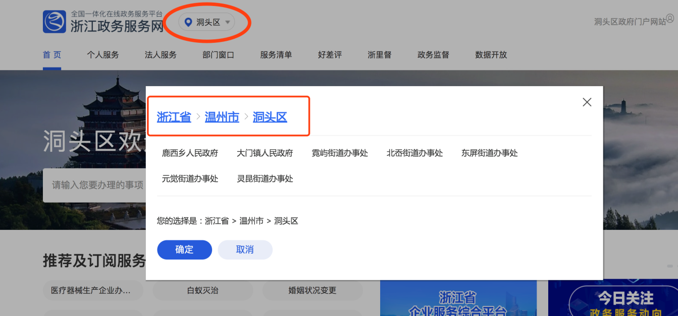
步骤3.在首页的部门窗口栏目下，选择“区教育局”。
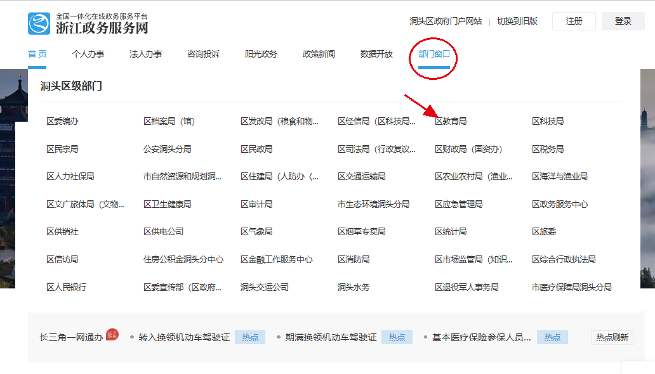
步骤4.点击页面下方的“查看全部事项”。再在选择“按责任处室”，点选“政工科”，选择第3页，找到“教师招聘、人才引进”，点击对应的“在线办理”按钮，进入网上申报办理页面。
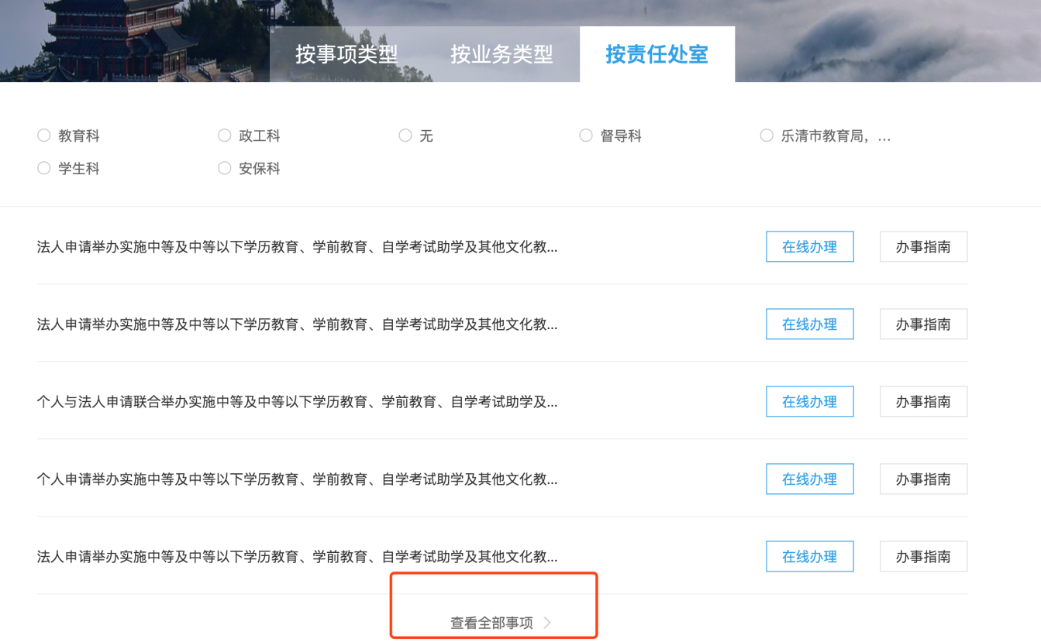
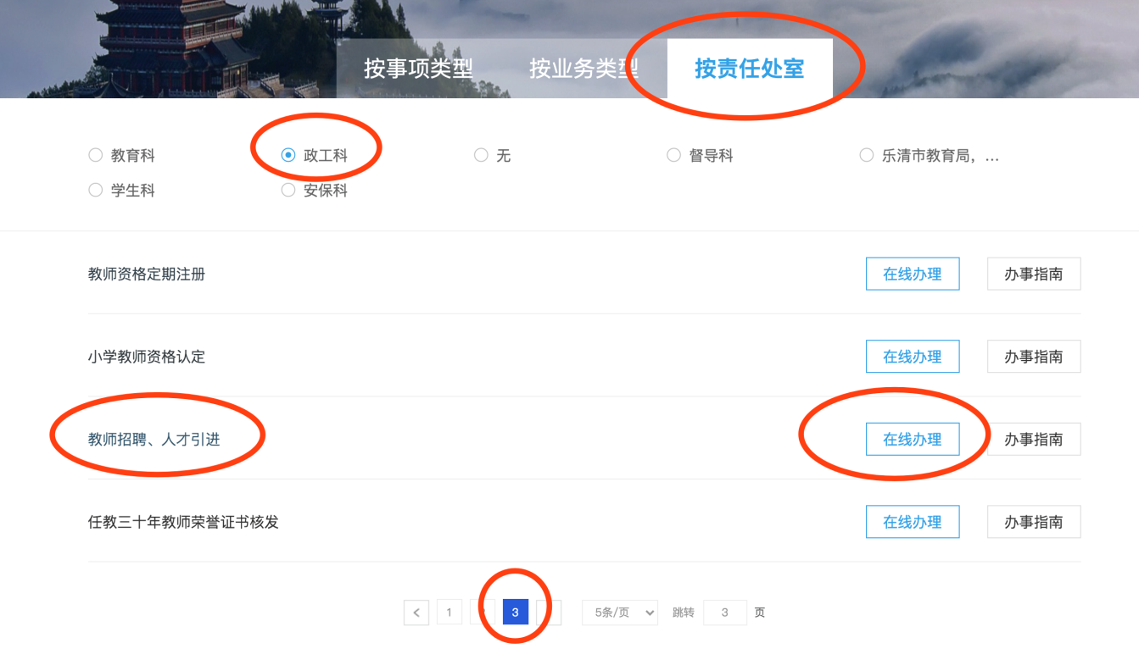

步骤5.进入申报办理首先会出现阅读须知页面，阅读后，拉到网页下方点击“下一步”按钮。
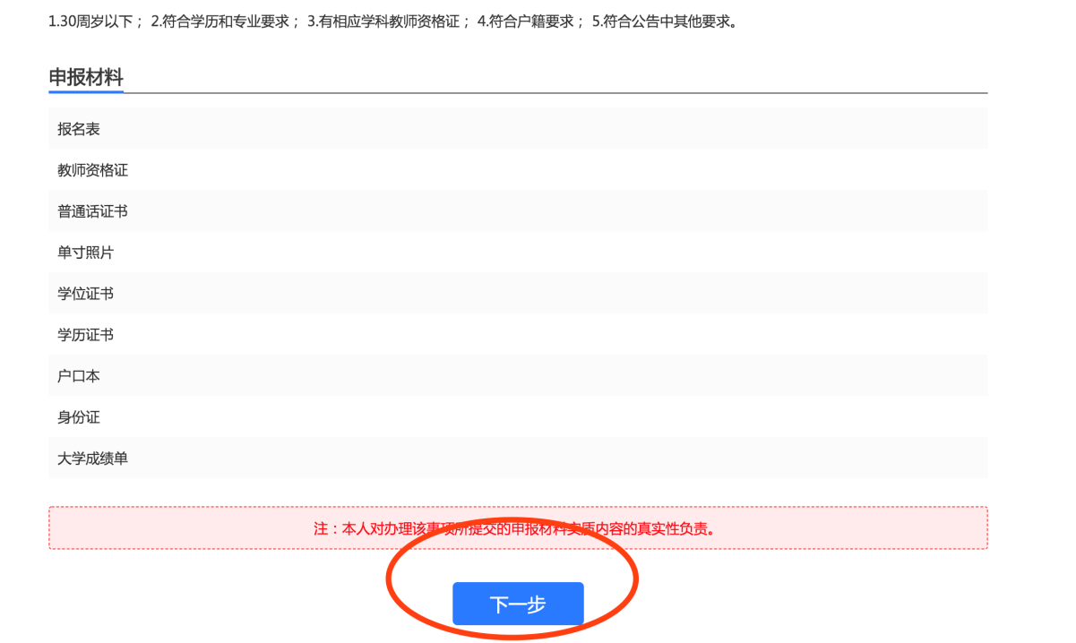
步骤6.
- 在【基本信息】栏下填写基本信息，“是否固定资产投资项目”和“是否填申报地点”，都选择“否” （此为系统必须设置的选择项，不影响实际申报）；
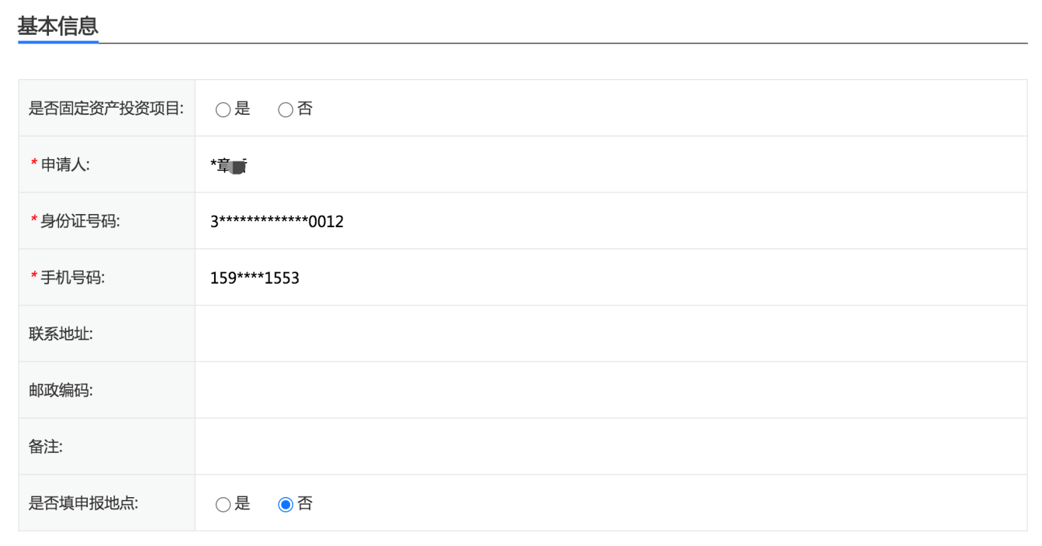

- 在【办理信息】栏下选择准考证领取方式，选择“现场领取”（此为系统必须设置的选择项，实际操作中不需要考生领取准考证，特此说明）；
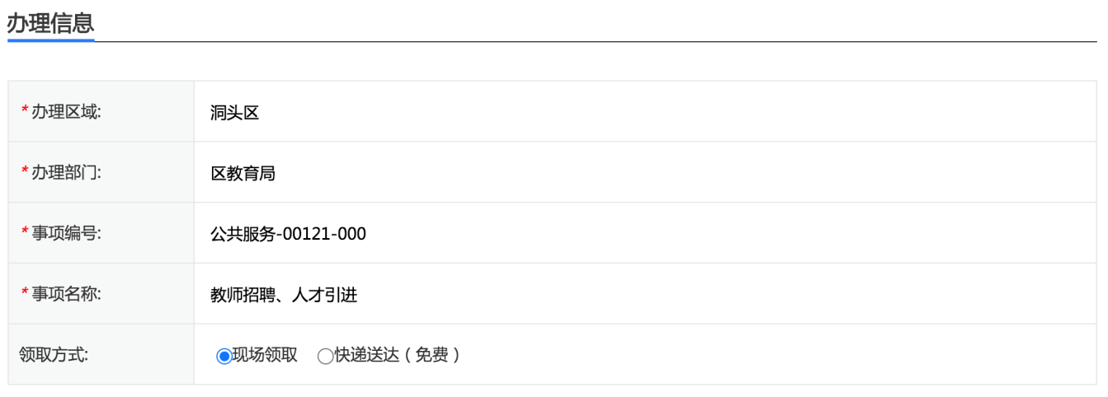
- 在【申报材料】栏下，首先选择报名表和考生信息表的“表格下载”，填写完成后上传。其他报名相关材料根据要求上传，如同一项材料须上传多张图片证明，应将几张图片放到一个pdf文件里上传。
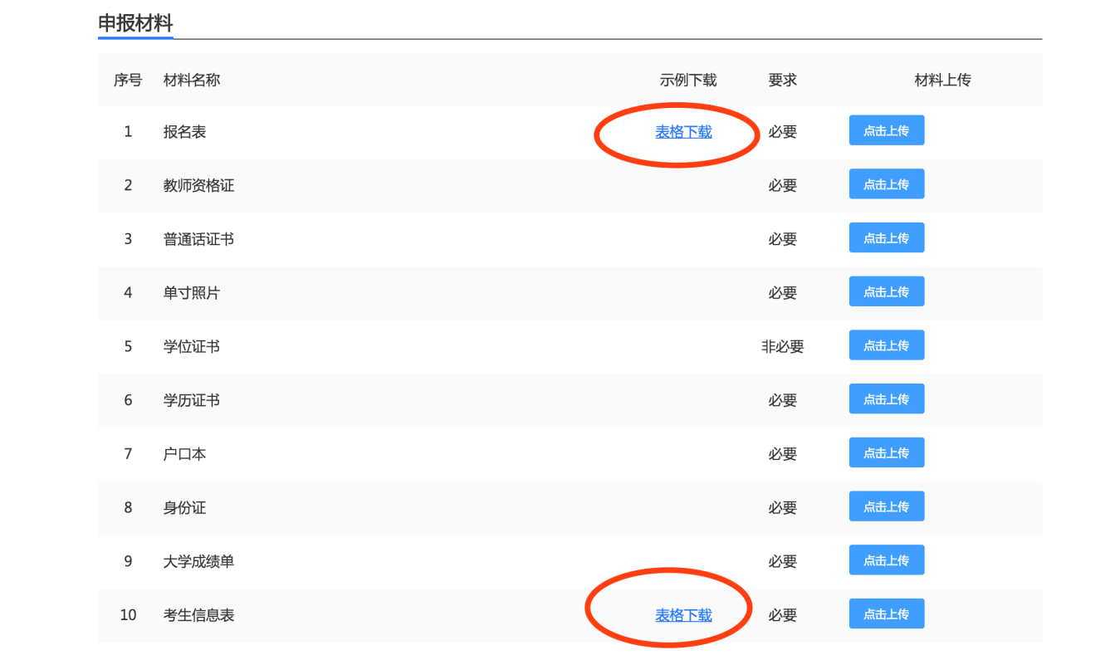

- 上传材料完毕后，勾选“同意本条款”，点击“网上申报”即可。
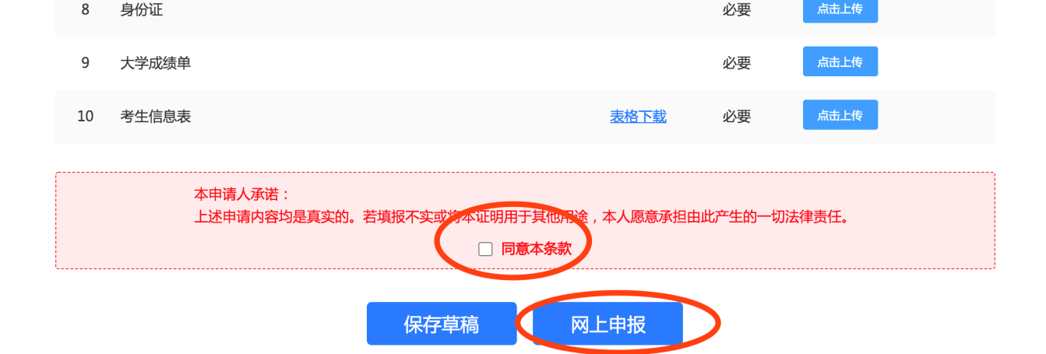

步骤7.申报完成后，如需查看、确认是否申报成功，可重新进入到“在线办理”页面，点击“我的办件”查看。
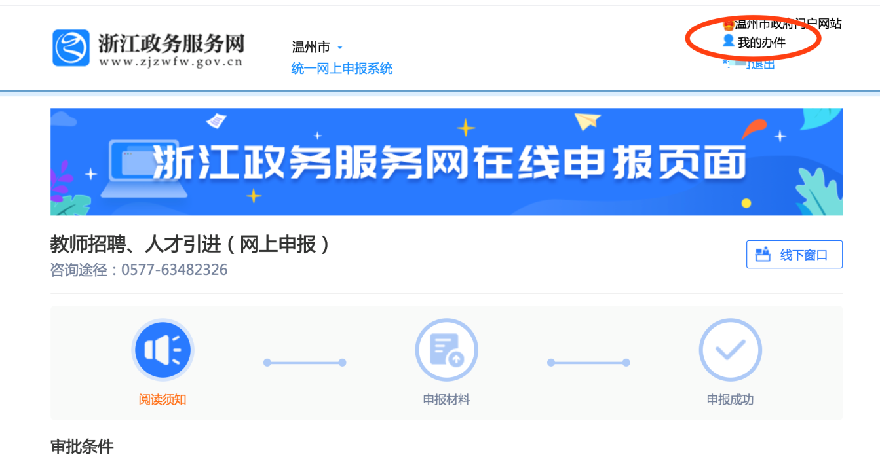

步骤8.待资格审查完成后，根据浙江省物价局、浙江省财政厅《关于调整我省公务员录用和事业单位公开招聘人员考试费收费标准的复函》（浙价费〔2018〕21号）文件规定，成功通过资格审查的考生须缴纳考务费每人每科50元。（洞头区教育局将通过短信发送缴款码的方式收取考务费）
附件4
洞头区教育局2020年面向社会公开招聘教师考试新冠肺炎疫情防控健康承诺表
一、基本信息
姓名 |  | 身份证号码 |  | 报考岗位
近14天居住地址 |  |  |  | 准考证号
二、流行病学史（至7月14日，此前14天）
1. 是否到过新型冠状病毒肺炎重点防控地区？否 / 是
2. 是否接触过重点防控地区的发热或有呼吸道症状患者？否 / 是
3. 是否曾接触过疫情“五类人员”(确诊病例、疑似病例、无症状感染者、发热症状者、密切接触者) ？否 / 是，我接触的是。
4. 本人此前14 天是否出现发热、干咳等症状？否 / 是，症状是。
5. 此前14 天同住人员有无出现发热、干咳等症状？无 / 有（请描述患者姓名、与申报人关系及诊治情况）：。
三、考前14天（不含考试当天）本人健康监测情况
日期 | 体温测量记录  （是否正常） |  | 干咳、乏力、  咽痛、腹泻 |  | 其他不适（请说明）
 | 上午 | 下午 | 有 | 无
6月30日
7月1日
7月2日
7月3日
7月4日
7月5日
7月6日
7月7日
7月8日
7月9日
7月10日
7月11日
7月12日
7月13日
温馨提示：近期尽量不要跨区域外出，注意休息，保持良好身体状况。
本人承诺：本人已如实填写以上信息，如有不实，本人负全部责任。（本句手写下行空白处）
承诺人签名：
日期：2020年 月 日

